Дата: 11.11.21

Клас: 3 – Б

Предмет: Математика

Вчитель: Лисенко О. Б.

Тема: **Множення чисел 0 і 1. Множення на 0 і 1. Обчислення виразів.**

**Мета**: вчити множити числа 0 і 1, множити на 0 і 1, обчислювати вирази; розвивати мислення, пам'ять, увагу, задачі з буквеними даними; виховувати любов до математики.

**Хід уроку**

**Під час роботи користуйтеся презентацією.**

**Деякі завдання можна звірити в кінці презентації.**

**1. Організаційний момент.**

***Приготуйте, будь ласка, все, що потрібно для уроку: підручник, зошит, ручку, олівці.***

***Старанно працюйте. Не забувайте робити хвилинки відпочинку та релаксації під час уроку.***

**2. Актуалізація знань учнів.**

**1) *Слайд 2 - 7.* Усно обчисліть. Пригадайте, як знайти невідомий множник.**

***2) Слайд 8.* Каліграфічна хвилинка.**

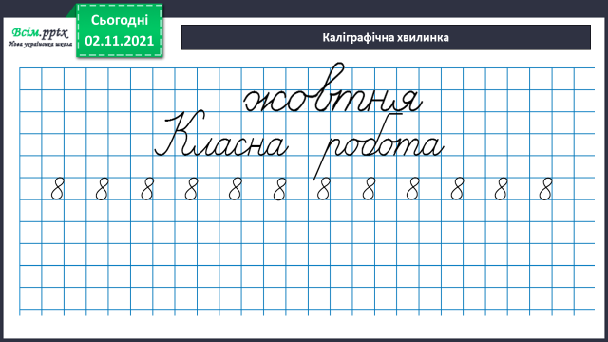

3. **Вивчення нового матеріалу.**

**Робота з підручником .**

**1) Слайд 9 – 12. УСНО виконайте завдання № 390.**

Подумайте, що означає кожний множник у виразах?

Замініть множення додаванням. Обчисліть.

***2) Слайд 13 - 14.* УСНО виконайте завдання № 391.**

Замініть множення додаванням. Обчисліть та зробіть висновок.

**ЗАПАМ’ЯТАЙТЕ,**

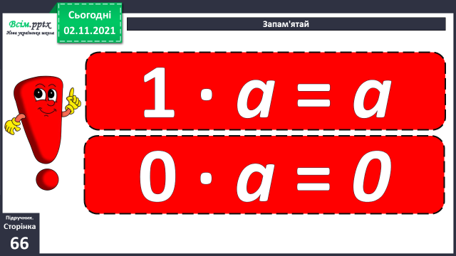

**3) *Слайд 16.* УСНО виконайте завдання № 392.**

**Чи можна замінити додаванням добутки?**

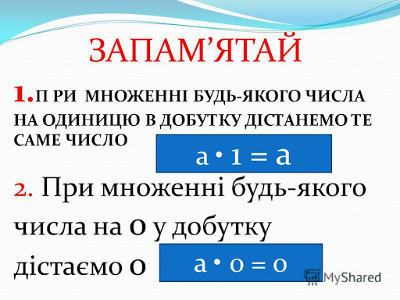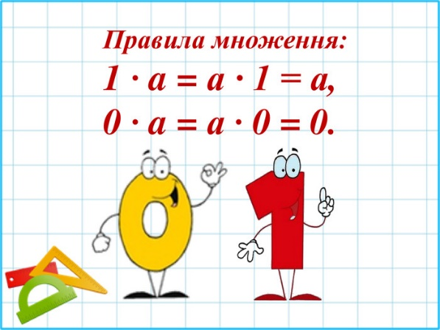**За якими правилами виконуєте множення на 1 і 0?**

**4) Виконайте ПИСЬМОВО №393.**

**4. Закріплення вивченого.**

*Слайд 17 - 18.* **Робота із задачами:**

**№394**

**Міркуємо так:**

**1) Скільки днів в листопаді всього?**

**Скільки днів минуло?**

**А скільки ще залишилося? ( Запиши дією)**

**2) Скільки днів в грудні?**

**Скільки днів залишилося всього до Нового року? ( Запиши дією)**

**№396.**

**План розв’язку:**

**1) Скільки було вагонів – цистерн?**

**2) Скільки було піввагонів?**

**3) Скільки всього вагонів у цьому потязі?**

**5. Домашнє завдання.**

**1. Задача № 399**

**План міркування:**

**1) Скільки всього місць у 9 купе?**

**2) Скільки залишилося вільних місць?**

**3) На скільки більше зайнятих місць, ніж вільних?**

**2. Приклади № 400**

**Не забувайте, будь ласка, надсилати виконані завдання для перевірки вчителеві на Хьюмен. Робіть це систематично.**